附件1：
“答题活动”参加办法
扫描下方二维码，下载国务院客户端，进入客户端后，下滑界面，找到图2所示的答题引导处，点击进入答题界面答题。
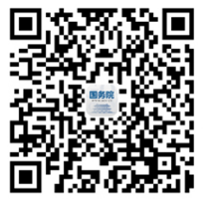
图1：国务院客户端下载二维码
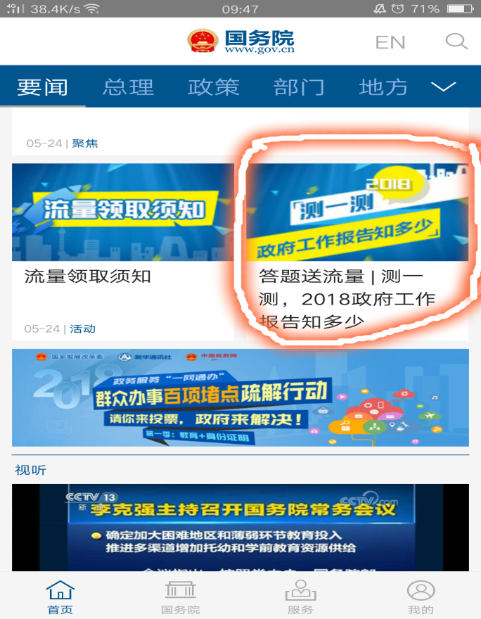
图2：答题引导处

